如何快速运行小程序

0：无论如何必须同一个目录下的 “如何快速运行完整代码“先看完。

1：访问 https://git.imooc.com/coding-265/coding-265下载完整源码

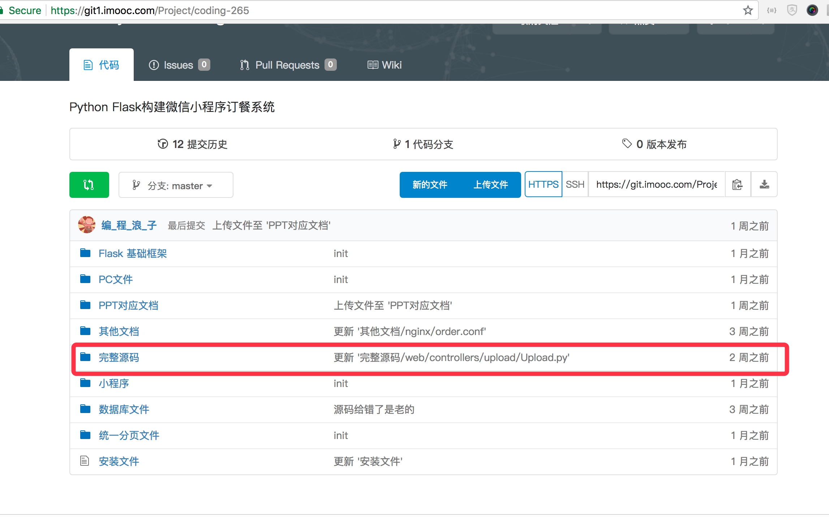

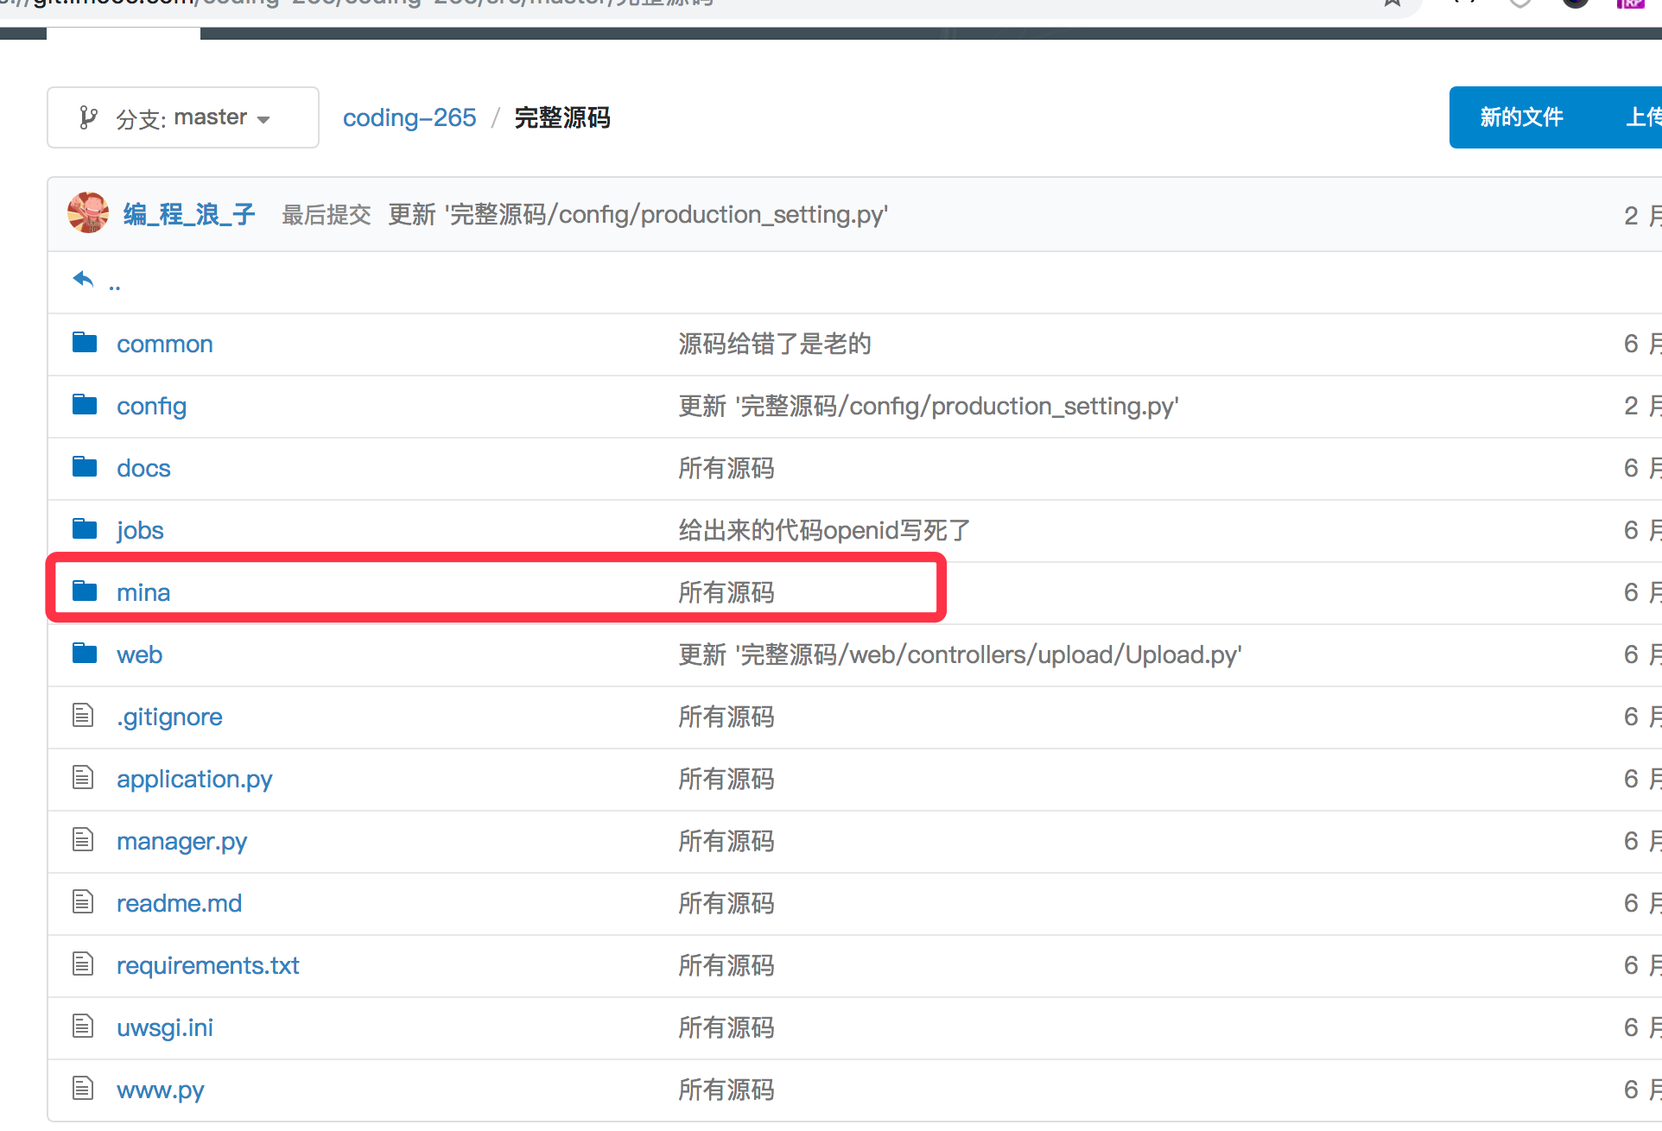

2：下载微信开发者工具并打开

<https://developers.weixin.qq.com/miniprogram/dev/devtools/download.html?t=19022220>

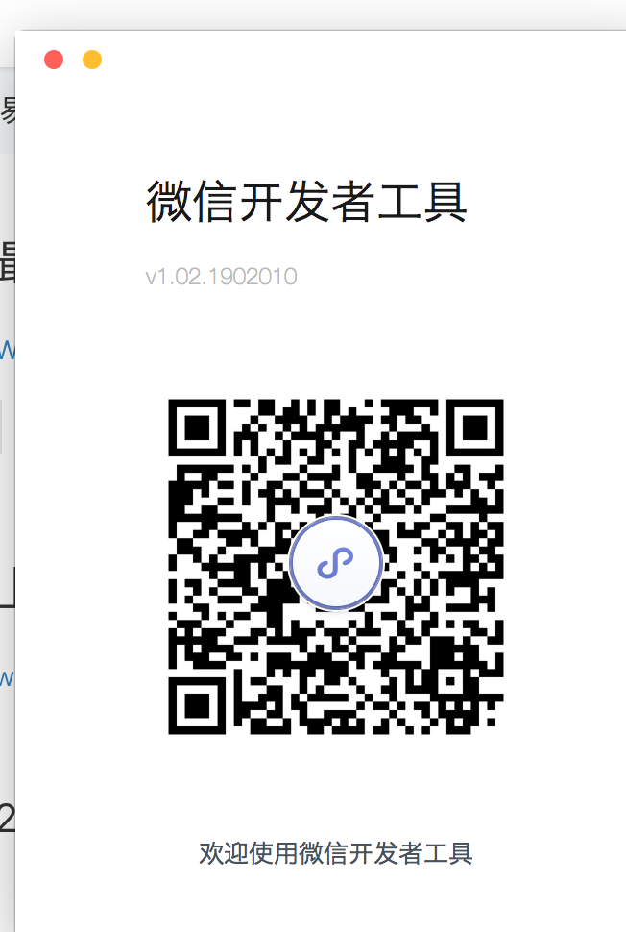

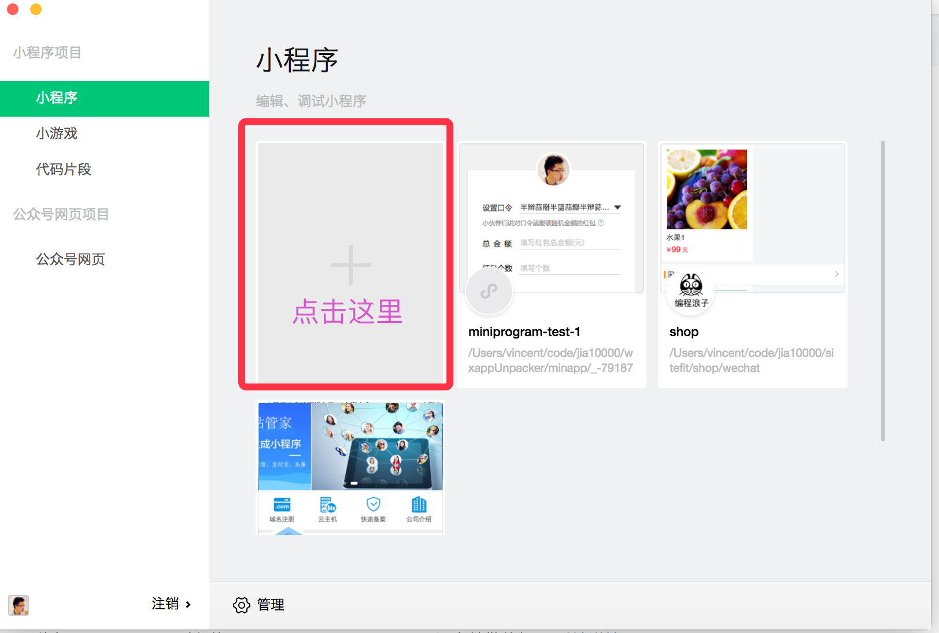

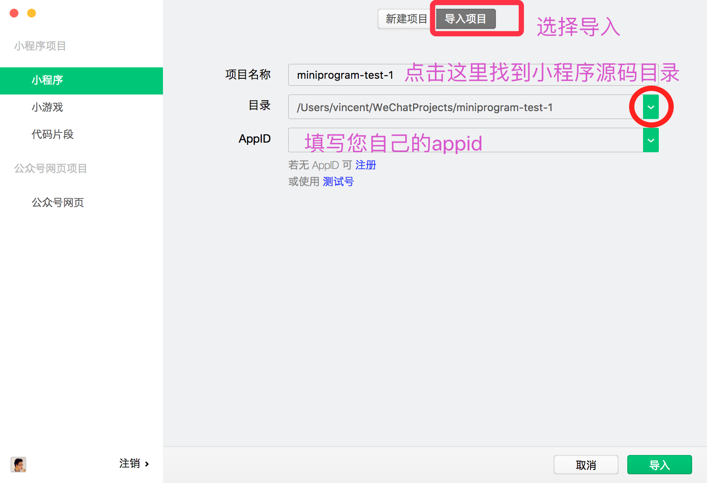

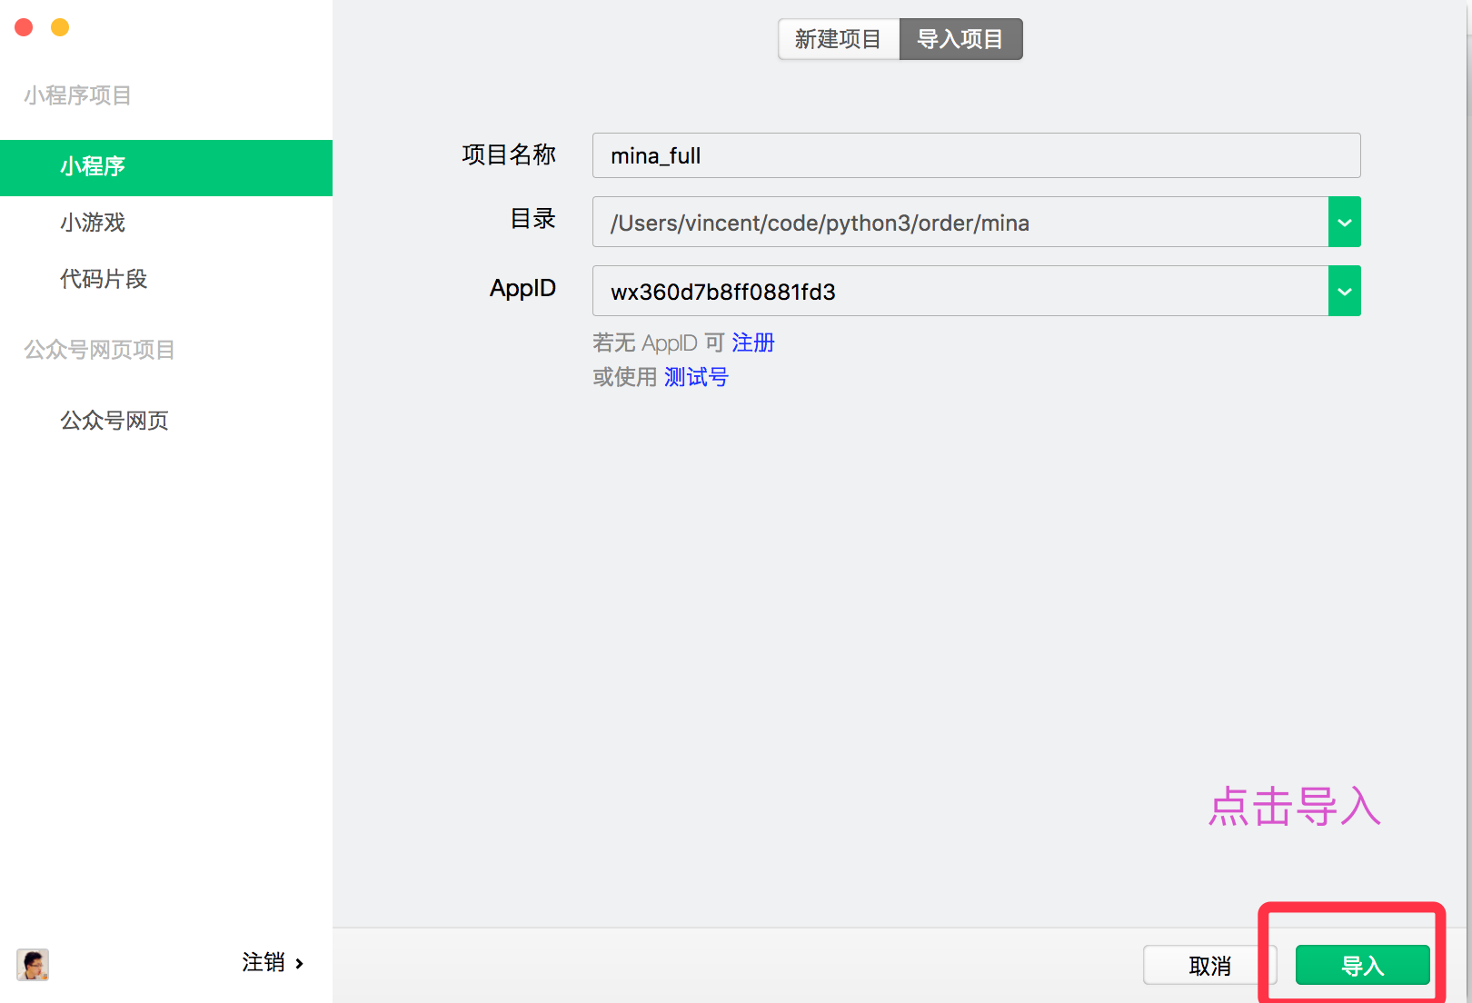

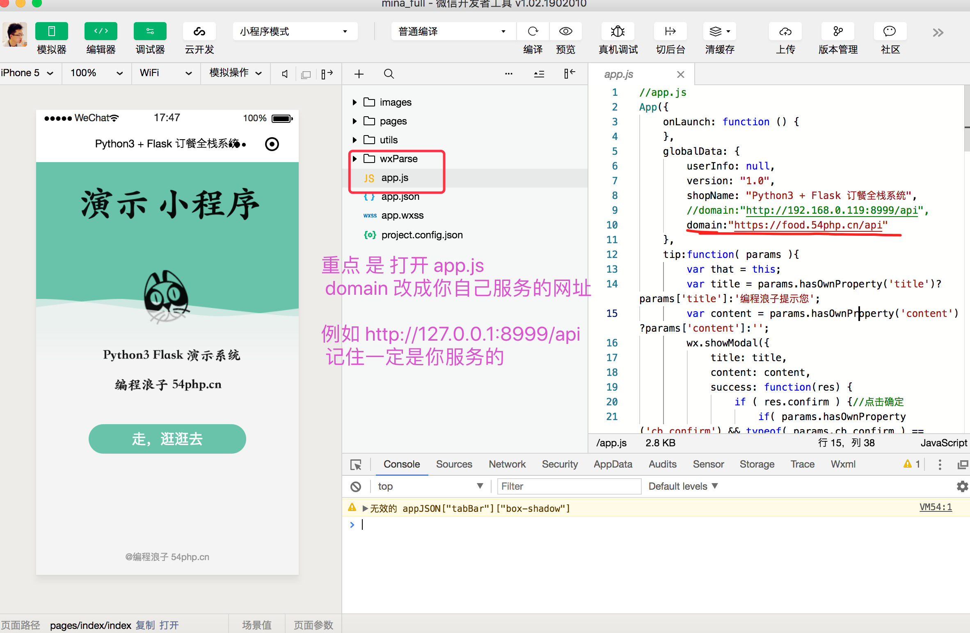

Python源码中 config/base_setting.py 需要将小程序相关配置改成自己的

